**REQUERIMIENTOS**

En la siguiente imagen se observa la conexión de los componentes y cómo van relacionados:

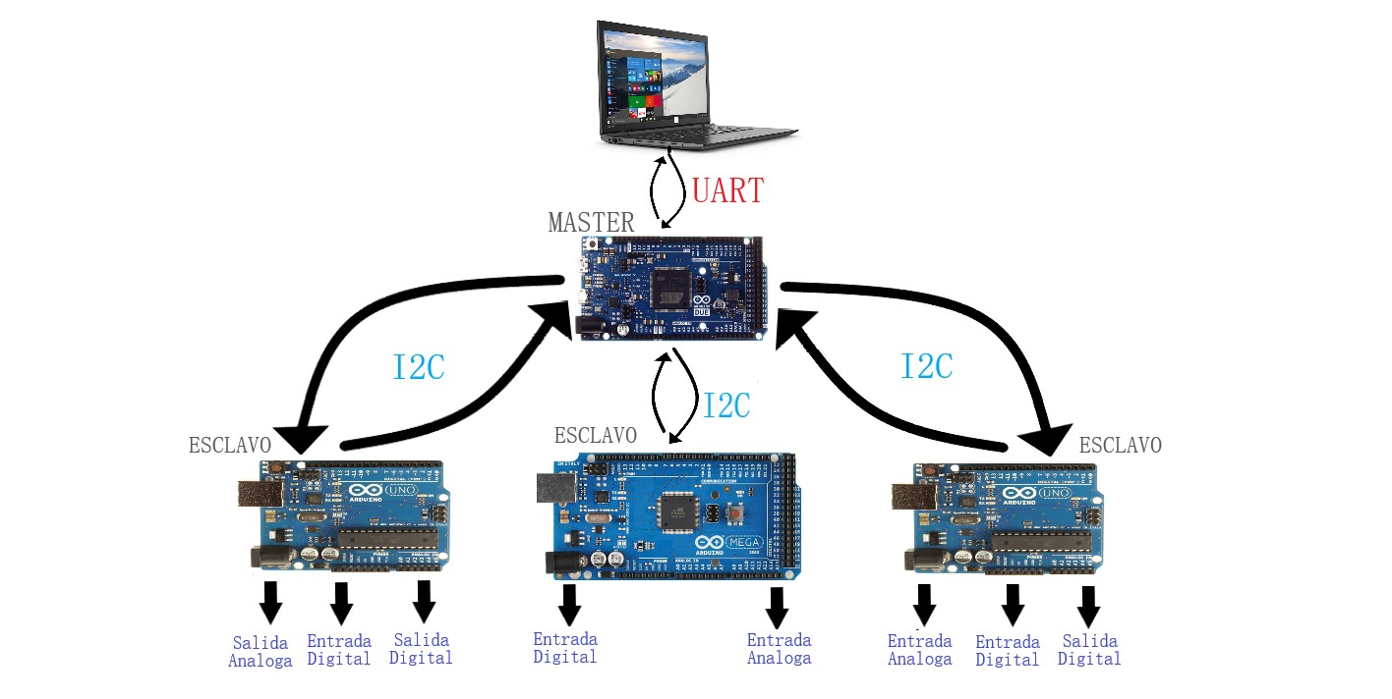

Arduino due: Realiza una lectura periódica de todas las variables (entradas y salidas) en los dispositivos esclavos. Depende de cómo se configure realizará la lectura al mismo tiempo en cada uno o en diferente.

PC: Recoge las variables enviadas por el arduino due (por uart) las organiza y crea una ventana por medio de python la cual mostrará el comportamiento de estas variables, dependiendo del esclavo. También dispondrá un apartado para poder escribir en las salidas, las cuales controlan diferentes dispositivos en los esclavos, en este caso un motor y algunos leds. A continuación se muestra una ventana de ejemplo:

